2016/7/10-20 嘉大生科院生資系師生泰國國際交流參訪行
(Faculty and students of College of Life Sciences, NCYU, visited Thailand for international symposium in Bangkok, campus tour and field course at UDRU)
本院生資系陳宣汶助理教授帶領生資系大四、大三學生林釗輝、李孟榛、廖凱鋐、陳冠勛、連雅君等一行六人，赴泰國進行交流參訪：參加國際研討會、參訪烏隆塔尼皇家大學並進行田野調查實習。
7/11-13泰國曼谷參加國際會議 (Attending International Symposium in Bangkok)
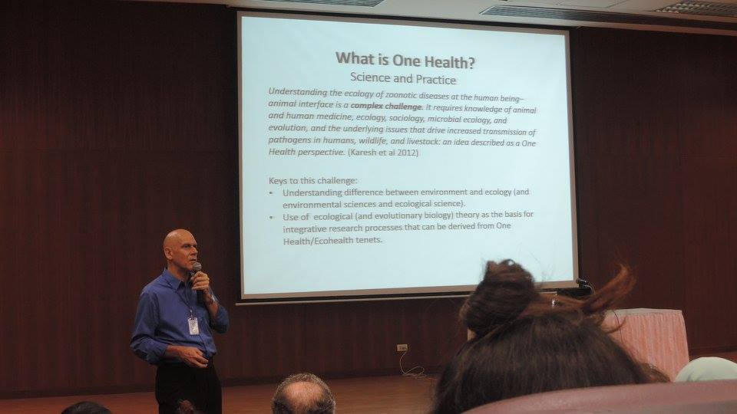 | 赴泰國曼谷Mahidol university參加生物多樣性與健康國際研討會。  Attending 2nd symposium on “health and biodiversity” at Mahidal University, Bangkok, Thailand
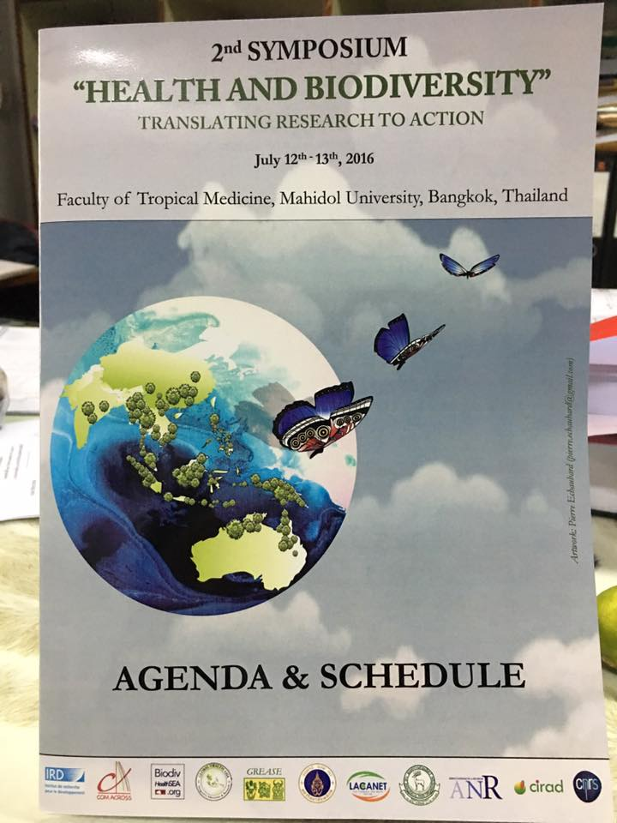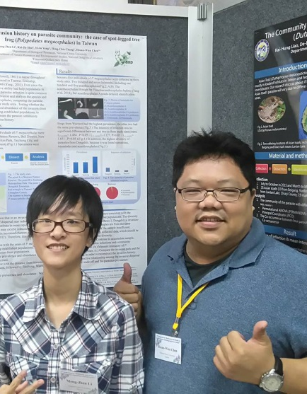 | 嘉大生資系大四學生林釗輝、大三學生李孟榛、廖凱鋐、陳冠勛學生海報展演與解說。  Student poster presentations in the symposium.
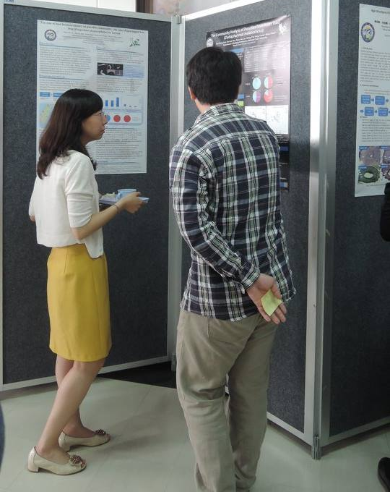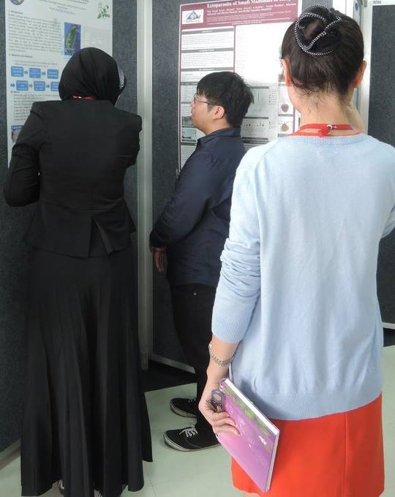 | 嘉大生資系大四學生林釗輝、大三學生李孟榛、廖凱鋐、陳冠勛學生海報展演與解說。  Student poster presentations in the symposium.

7/14-15烏隆塔尼皇家大學參訪交流 (Visiting Udon thani Rajabhat University, UDRU)
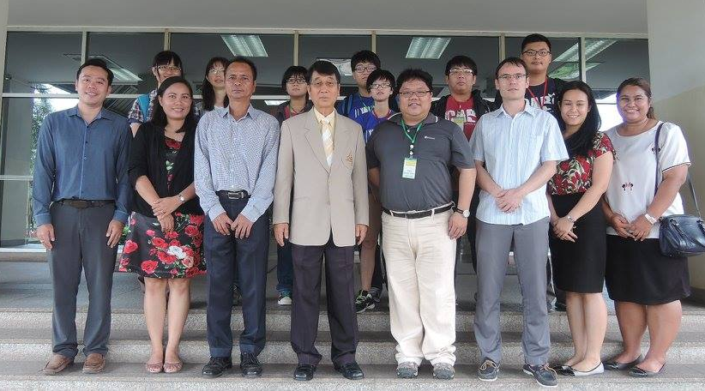 | 與烏隆塔尼皇家大學校長Dr. Nattitep Pitaksanurat (前排左四)、理學院院長Dr. Pean Singjanusong (前排左三)和國際事務處工作人員於行政大樓前合照。  Photo with University President, Faculty Dean, and staffs
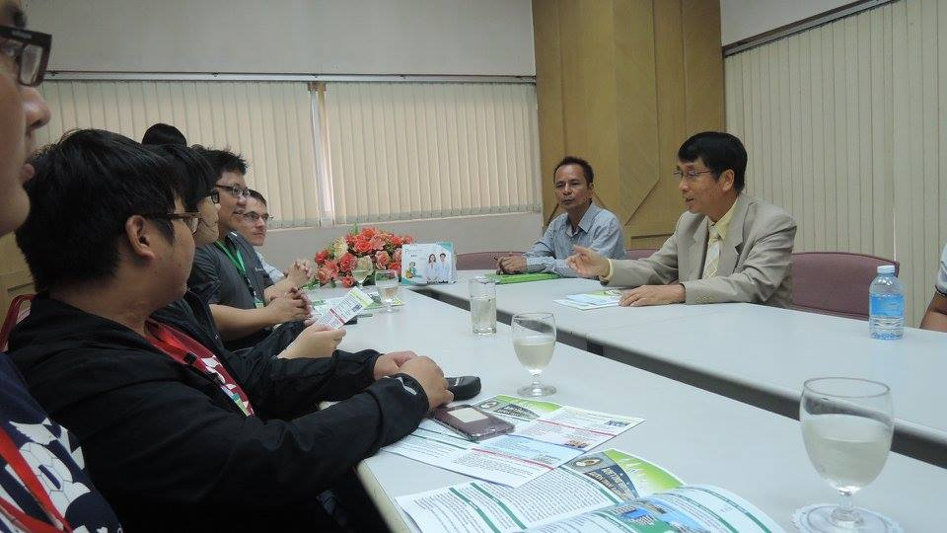 | 與烏隆塔尼皇家大學校長Dr. Nattitep Pitaksanurat會談，介紹嘉義大學現況、此行目的，並討論未來雙邊可能的交流活動。(圖右著淡色西裝者即為校長Dr. Nattitep、校長左手邊為理學院院長Dr. Pean Singjanusong)  Introduce NCYU to the president and dean of UDRU and discuss future collaboration.
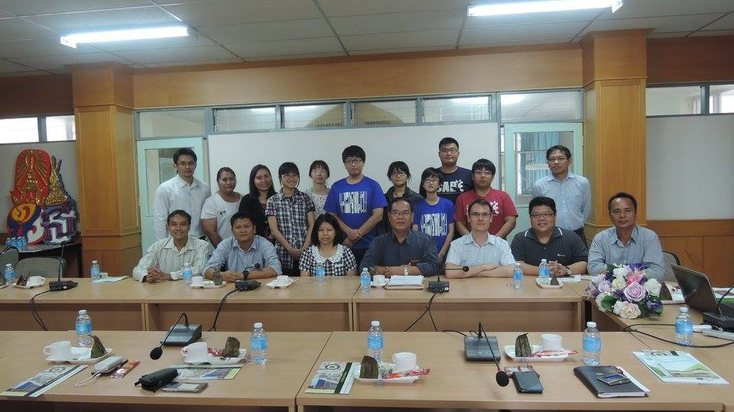 | 與烏隆塔尼大學理學院院長、各系主任、教授與國際處職員討論未來合作事宜後談合照。(前排右起理學院院長Dr. Pean Singjanusong)  Meeting with dean and professors of Faculty of Science, UDRU
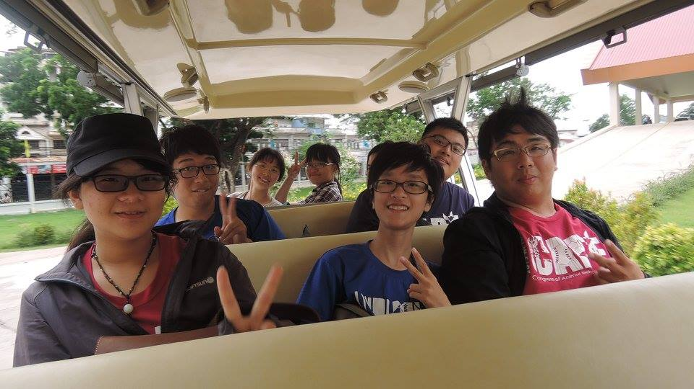 | 嘉大師生一行參加烏隆塔尼大學校園導覽  UDRU Campus tour with gulf car

7/15-20南雲南頌國家公園田野調查實習 (Field parasitology practicals in Nayung - Namsom National Park, Udon Thani Province)
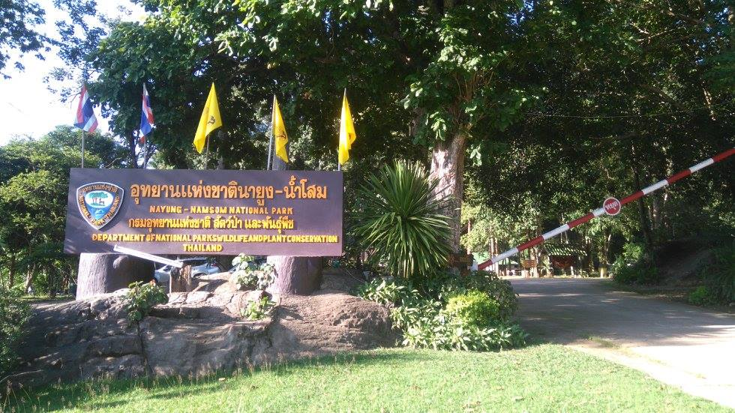 | 南雲南頌國家公園管理處入口  The entrance of Nayung - Namsom National Park
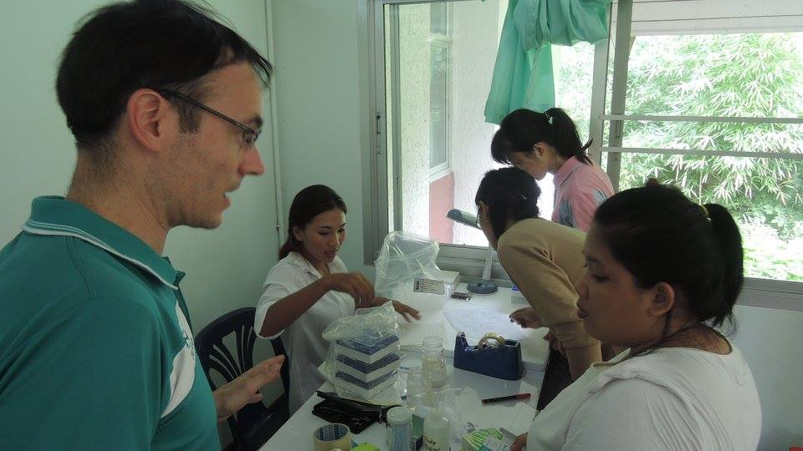 | 烏隆塔尼大學Alexis Ribas 訪問教授指導泰國與台灣學生建立實驗工作站。  Setting up the field lab in the park shelter.
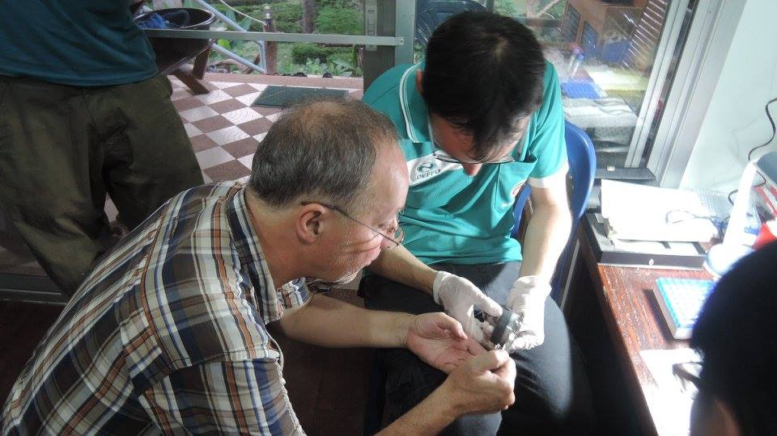 | 法國科學院Serge Morand教授與烏隆塔尼大學Alexis Ribas訪問教授示範青蛙形態測量。  Measuring the thickness of frog's hind foot
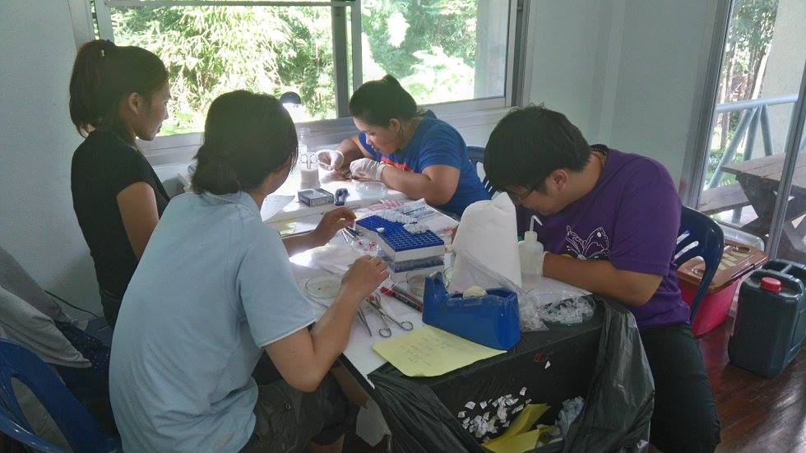 | 台灣與泰國學生一起進行青蛙解剖、肌肉、血液、骨骼組織樣本採樣。  Taiwanese and Thai students worked on local frogs and collected tissue samples.
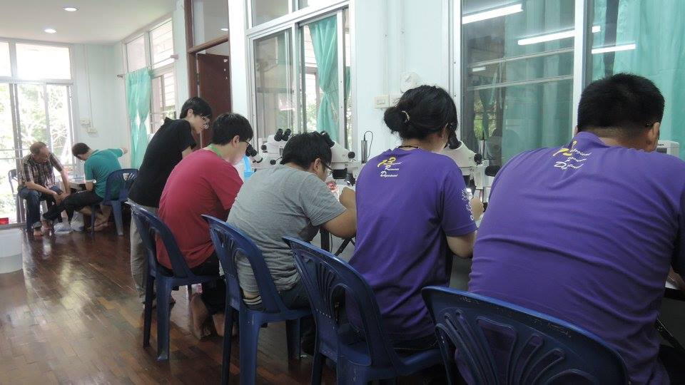 | 台灣與泰國學生在解剖顯微鏡下檢查青蛙寄生蟲。  Taiwanese and Thai students examined frog parasites under dissecting microscopes.
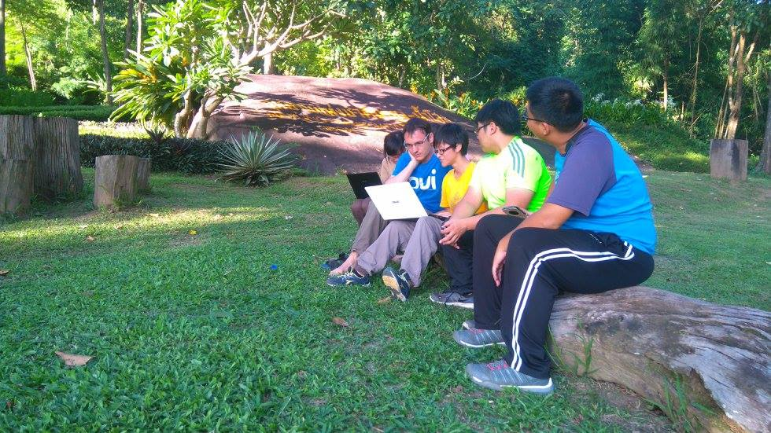 | 在國家公園林蔭下討論寄生蟲調查資料。  Discussed data with Dr. Alexis Ribas in the park.
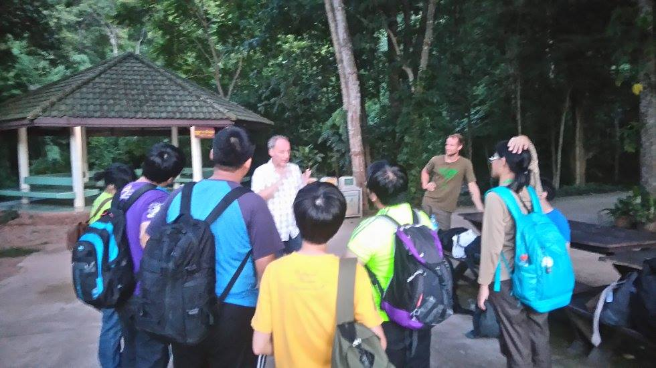 | Serge Morand教授講解當地動植物生態。  Listening to Dr. Serge Morand regarding local fauna and ecology.
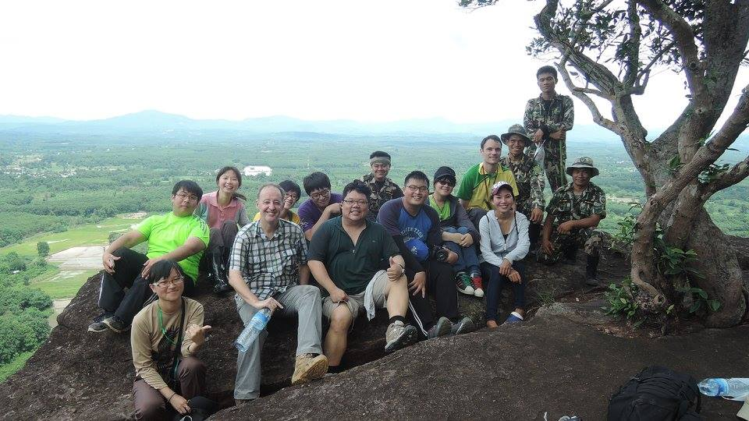 | 田野調查團隊與國家公園巡警在景觀制高點合照。  Hiking and group photo in the viewpoint of national park.

